La Universidad Tecnológica publica las respuestas a las dudas presentadas frente a la Licitación Pública 10 de 2017

- En el numeral 2.1.3.4. Servicios: Están solicitando que la instalación del hardware y el software sea por parte del fabricante. Solicitamos a la entidad que este requerimiento se modifique permitiendo que la instalación se pueda realizar por parte del fabricante y/o proponente a través de personal certificado para esta labor.

RESPUESTA: No se acepta la solicitud. Se mantiene la instalación por el fabricante.

- En el numeral 2.1.3.4. Capacitación Aruba: Están solicitando la certificación HH245E. Por modificaciones al interior del fabricante los números de parte solicitados están descontinuados, por tal motivo le solicitamos a la entidad modificar este ítem por los cursos que se describen a continuación, los cuales son equivalentes en su totalidad:

H1EJ9E | HPE Aruba WW Education Tech Training SVC
01089601_ILT | INCLUDED: Scalable WLAN Design & Implementation (SWDI) v8 ILT
01095999_ILT | INCLUDED: Implementing Aruba Campus Switching Solutions (IACS) ILT

RESPUESTA: Se hizo la aclaración con fabricante y efectivamente su solicitud es válida, por tal motivo se acepta el cambio de las nuevos números de parte de las capacitaciones y aclarando que debe ser presentada en la ciudad de Pereira para cuatro (4) personas.

- En el numeral 2.1.3.4. Capacitación Aruba: Solicitamos a la entidad indicar para cuantas personas se debe cotizar el tema de capacitación, teniendo en cuenta que por persona es un valor adicional.

RESPUESTA: La capacitación es para cuatro (4) personas en dos cursos diferentes uno de Wireless y otro de switching en la ciudad de Pereira en forma presencial.

- En el numeral 2.1.3.5 sub ítem de dispositivos inalámbricos. Dentro del listado de equipos y elementos están solicitando el “JW657A Aruba PSU-350-AC 7200 SERIES …. AC Power Supply”. Solicitamos a la entidad indicar si la fuente de poder solicitada es la que incluye la controladora o es la fuente de poder redundante.
RESPUESTA: Este ítem se solicita ya que se requiere fuente de poder redundante para la controladora inalámbrica

- En el Anexo 1. Especificaciones técnicas equipos HP ARUBA, en el ítem 9. Están solicitando el cable HPE x242 40G QSFP 5m DAC (JH236A). Solicitamos a la entidad aclarar cuál será la funcionalidad de este cable ya que no hay ninguna infraestructura dentro del diseño que requiera conectividad a 40GB. En caso de no necesitarse el cable, solicitamos retirarlo del listado de elementos del switche de Core.

RESPUESTA: Efectivamente, en el primer diseño se había contemplado tener una solución con dos switch core en alta disponibilidad, debido a cortes presupuestales y al cambio de calificación de las propuestas este elemento se retira del anexo técnico.

- En el Anexo 1. Especificaciones técnicas equipos HP ARUBA:

- Access Points
  - AP modelo 303H FIPs. Solicitamos a la entidad no se requiera la versión del modelo 303H que cumpla con los estándares FIPS teniendo en cuenta que estos aplican para el gobierno de los Estados Unidos para la utilización por parte de todas sus agencias del gobierno no militares y por los contratistas del gobierno. El modelo a solicitar para la región de Colombia es el AP303H-RW (JY678A).

RESPUESTA: Se acepta cambio de modelo de AP303H-RW a la referencia JY678A

  - Con respecto al requerimiento de que los Access Points tengan 2 puertos Ethernet, solicitamos muy comedidamente que se acepten modelos de Access Points de un solo puerto con un desempeño igual o mayor a los Access Points Cisco AIR-AP1852I-A-K9, ya que esto puedo reducir costos de cableado para la Universidad logrando el mismo o mejor desempeño en la red wifi. El modelo de equipo a solicitar es el Aruba AP315 (JW797A).

RESPUESTA: No se acepta el cambio, el dispositivo AP debe soportar LACP, como se solicita en la sección 1.5.2.1 fila 5 de la tabla, esto debido a que en el momento que se requiera se puede realizar la configuración LACP y aumentar el ancho de banda entre el AP y el Switch.
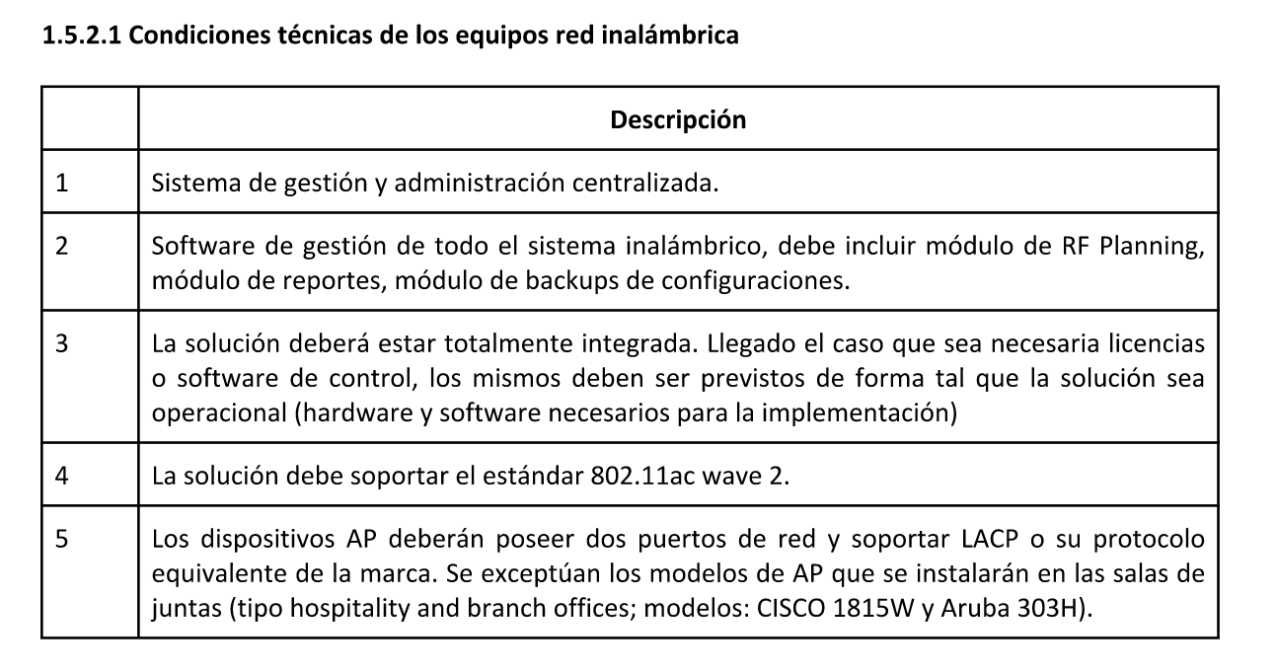

- Sistema de Gestión.

Llicencias de Airwave por Subscripción. Se recomienda que su licenciamiento se haga en la modalidad de licenciamiento a perpetuidad con el fin de que la Universidad no tenga que hacer una nueva inversión con la nueva subscripción una vez se termine el tercer año.

RESPUESTA: Se acepta la recomendación, se solicitará que todos los elementos de licenciamientos para el sistema de gestión Airwave se haga en modalidad de licenciamiento a perpetuidad

- Punto 2.1.3.7 los canales que presenten propuestas para la marca cisco deberán incluir los siguientes servicios:
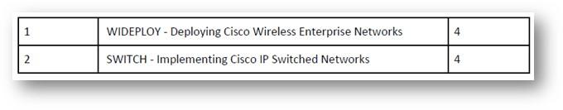
Preguntas:
- Las cantidades solicitadas (4) en cada ítem, hacen referencia a servicios especializados por horas o cursos Cisco para cuatro (4) personas de la UTP?

RESPUESTA: Hace referencia a cursos Cisco para 4 personas.

- En el caso de ser para el grupo de TI de la UTP por favor aclarar la forma de consumir estos cursos, lo cual pueden ser remotamente por Webex o presencial.

RESPUESTA: Los cursos se deben dictar de forma presencial en la ciudad de Pereira.

- Punto 1.5.2 Condiciones técnicas de los elementos de software y hardware ofrecidos.
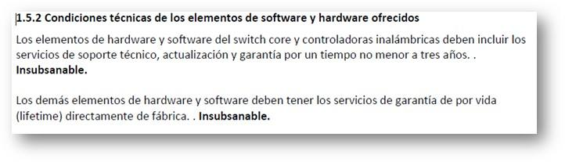
Preguntas:
a- Con respecto a los servicios de garantía de por vida (lifetime) directamente con fábrica, ¿a que elemento se refieren y el nivel de servicio que la UTP espera con este requerimiento?.
Nota: Los productos cisco switch de borde, Access point, software, tienen límites de tiempo de soporte (después de fin de vida pueden ser soportados con un límite de hasta 5 años con contrato smartnet en el caso de cisco), venta (end of sale), vida (end of life)
RESPUESTA: Hace referencia a los switch, AP’s y software de gestión con nivel de servicio 8x5xNBD
9.Punto 2.1.3.8 Para el subitem de dispositivos inalámbricos los proponentes que participen con la marca CISCO, deberán incluir.
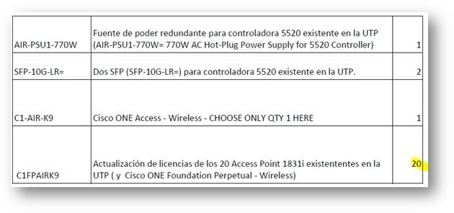
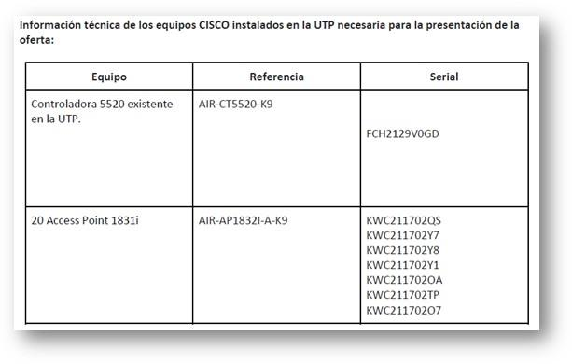



Preguntas:
a- En la tabla inicial hacen referencia a la adquisición de licencias de Cisco One para las base instalada de los AP modelo 1831i, comprando 20 actualización de licencias; con referencia a lo anterior:
- Se debe tener en cuenta que la Wireless controller actual de la UTP debe tener Licencia de Cisco one, o informarnos si ya la adquirieron?

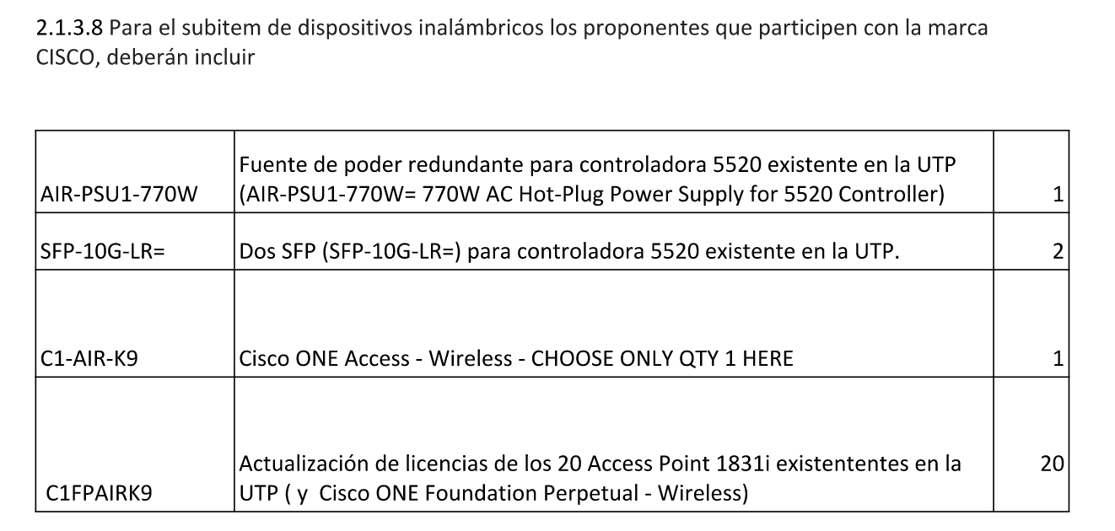
RESPUESTA: Se debe incluir en la oferta, ver sección 2.1.3.8 primera tabla tercera fila.

- Adicional de la licencia de cisco one bajo el sku C1-AIR-K9 y C1FPAIRK9 deben adquirir soporte de smartnet por lo cual solicitamos aclarar el nivel de servicio de atención (8x5NBD, 24x7) y la vigencia (1, 3, 5 años), ya que Cisco lo requiere.

RESPUESTA: 8x5xNBD a 3 años.

b. En la tabla dos hacen referencia a los seriales de la base instalada de AP y Wireless Controller actual de la UTP.
- Aclarar si requieren la renovación de soporte de fábrica smartnet.
RESPUESTA: SI se requiere la renovación para el soporte
- De requerir renovación de soporte de smartnet por favor aclarar el nivel de servicio (8x5NBD, 24x7) y la vigencia del mismo (1, 3, 5)
RESPUESTA: 8x5xNBD a 3 años
- Que costos de legalización se deben tener en cuenta (retenciones, estampillas, otros y sus porcentajes)
RESPUESTA: Rete fuente 2.5%, Rete ICA si es de Pereira y no supera el 1%, Rete IVA el 15% del valor facturado por IVA.

10.Anexo 1 Especificaciones técnicas por marca.
Para el equipo de Cisco Core modelo C9407R solicitan los ópticos de fibra con referencia QSFP-40GE-LR4 los cuales actualmente no se pueden ordenar por la herramienta CCW la cual nos permite configurar todos los componentes solicitados. Aclaramos que al indicarle al CCW el SKU
QSFP-40GE-LR4 mostrara que pueden ser comprados como remanufacturado, en esta situación no es posible comprarlos para Colombia, la herramienta del configurador muestra la sugerencia del reporte de End of life la cual puede ser consultada en el siguiente enlace https://www.cisco.com/c/en/us/products/collateral/interfaces-modules/transceiver-modules/eos-eol-notice-c51-734200.html donde se podrá verificar la nueva versión del óptico el cual es QSFP-40G-LR4-S.

Información del CCW – Información del estado de compra para equipos remanufacturado.
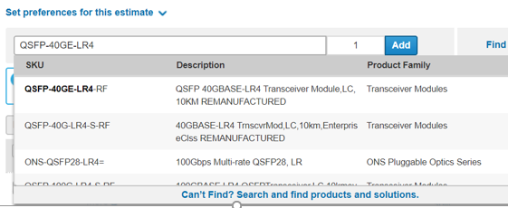

Aviso de EOL:

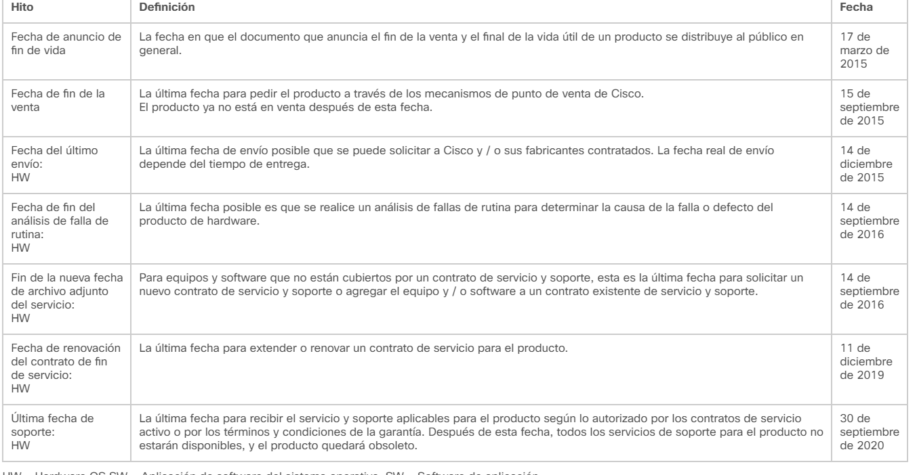

Reemplazo del óptico

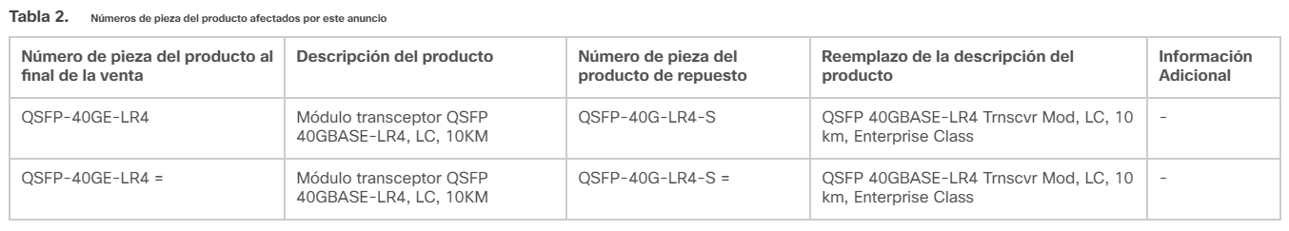

Compatibilidad del nuevo SFP con el switch Cisco 9400, se debe validar el SKU de la supervisora del Switch la cual es C9400-SUP-1, pueden verificar esta información en el siguiente enlace: https://www.cisco.com/c/en/us/td/docs/interfaces_modules/transceiver_modules/compatibility/matrix/40GE_Tx_Matrix.html

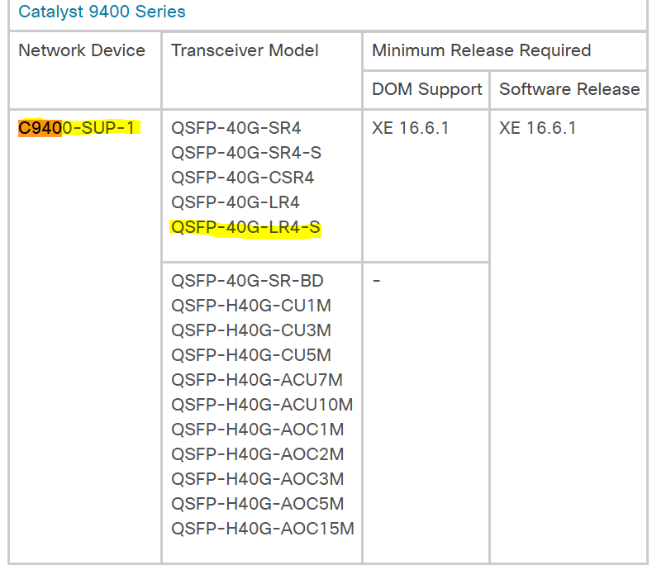
RESPUESTA: Efectivamente, en el primer diseño se había contemplado tener una solución con dos switch core en alta disponibilidad, debido a cortes presupuestales y al cambio de calificación de las propuestas este elemento se retira del anexo técnico.

11.Nivel de instalación: con respecto a esta inquietud por favor aclarar el nivel de implementación para el switch core Cisco 9400, switch de borde, los AP, controladora Actual y el despliegue de la licencia de software (DNA y Cisco One (consola Cisco Prime)).
Por favor detallar: Tiempo de implementación, nivel (instalar solo el chasis base con el enrutamiento de core y borde, despliegue de VM de Cisco prime y DNA)
RESPUESTA: El nivel de implementación requerido es que todo lo adquirido debe quedar en producción y funcionando. Los tiempos de implementación variarán de acuerdo a la experticia de quien lo realice, por tal motivo no podemos limitarlo.

12.Licencias de Cisco One (Cisco Prime consola de gestión)
Con respecto a este ítem por favor aclarar el nivel del despliegue de la solución por las siguientes inquietudes:
- Están solicitando licencias de Cisco One para los 20 Access point instalados actualmente y no para los que van a adquirir.

RESPUESTA: En la sección 1.5.2.1 en la fila 3 de la tabla se solicita sea incluido el licenciamiento necesario para que la solución sea operacional.

- Solicitan SKU R-MGMT3X-N-K9 para activar Cisco Prime y administrar los elementos activos de la compañía siempre y cuando tengan un PAC (licencia de cisco one), para este caso aplicaran los AP (20 unidades) con las licencias solicitadas y quedaran por fuera los componentes como AP nuevos AIR-AP1810W-A-K9, AIR-AP1852I-A-K9 y switch de borde WS-C2960X-48TD-L, WS-C2960X-48FPD-L junto al modelo de Core 9400, el cual aunque trae una licencias de cisco DNA no es claro el alcance de instalación. Aclaramos que de ser requerido por ustedes que los Switch y AP nuevos deben tener licencias de Cisco One estas licencias impactaran en un posible incremento del presupuesto asignado por la UTP.

RESPUESTA: En la sección 1.5.2.1 en la fila 3 de la tabla se solicita sea incluido el licenciamiento necesario para que la solución sea operacional.
13.Estrategia de la solución cisco: por favor aclarar como quedaran desplegados los enlaces hacia el core desde los bordes y los demás activos de la red de la UTP, el modo de administrar los AP (túnel capwap en modo flexconnect o local dentro de la Wireless controller).
RESPUESTA: Enlaces de Switch Core a Switch de Borde en fibra monomodo; con respecto a la gestión de los AP, la Universidad posee ambas formas implementadas.
14.Nivel de Soporte de fábrica Cisco Smartnet: por favor aclarar el nivel de soporte a nivel 8x5xNBD o 24x7 para todos los equipos.
RESPUESTA: 8x5xNBD
15. Tiempo de las tarjetas de fibra dentro del Switch 9400: Se solicita por parte de la UTP las tarjetas de fibra con SKU:

Estos sku de acuerdo a la herramienta de CCW tienen una preparación de 83 días, esto lo aclaramos para el posible tiempo de entrega, por favor aclararnos si han tenido en cuenta esta variable y estarían dispuestos a esperar en el caso de demorar más de 60 días en preparación por parte de Cisco.

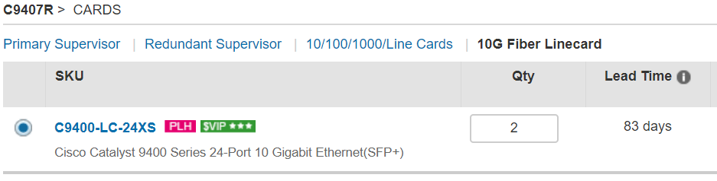
RESPUESTA: El tiempo de entrega se mantiene en 60 días.

16. punto 1.5.2.1 Condiciones técnicas de los equipos red wifi

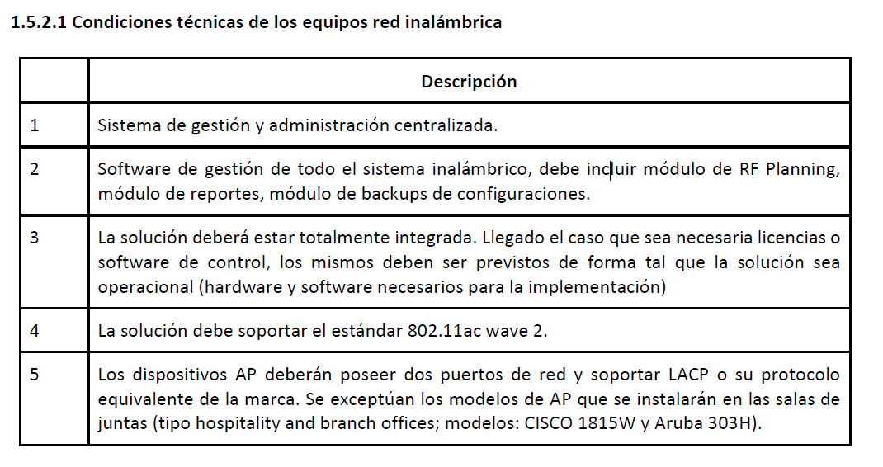

Preguntas:
- Por favor aclarar (ítem 1, 2, 3) si estas condiciones de gestión/ administración aplican a los equipos cisco?

RESPUESTA: Si aplica.

- Cuantas licencias soporta (número de AP licenciados) la controladora Wireless instalada actualmente en la UTP AIR-CT5520-K9?
RESPUESTA: Soporta 1500 AP`s, Licenciados actualmente 20 AP`s

17 ¿Por qué los AP-303H son modelo FIPS cuando los AP-325 y controladora no son de este tipo? se requiere uniformidad para soportar esta función.
RESPUESTA: Se acepta cambio de modelo de AP303H-RW a la referencia JY678A

18. ¿Por qué Airwave se contempla por suscripción y no licenciamiento perpetuo?

RESPUESTA: Se acepta la recomendación, se solicita que todo el licenciamiento se haga en modalidad licenciamiento a perpetuidad

19. ¿Por qué no se incluyen licencias Airwave para la controladora, APs 303H y switches, dado que se solicita que la herramienta gestione las soluciones LAN y WLAN?

RESPUESTA: En la sección 1.5.2.1 en la fila 3 de la tabla se solicita sea incluido el licenciamiento necesario para que la solución sea operacional.

20. ¿Por qué no se consideran licencias Policy Enforcement Firewall para la controladora? estas son fundamentales para el despliegue de roles, políticas y portales cautivos.

RESPUESTA: No está provisto para esta compra.

21. Se está solicitando servicios de soporte de fábrica para transceivers, fuentes y adaptadores AC, lo cual se considera innecesario y encarece la solución, ¿es posible eliminar los mismos?

RESPUESTA: No es posible eliminar los mismos, se mantiene los servicios de soporte para estos elementos

22.Access Points

Con respecto al Anexo 1 en que se hace referencia a un modelo de AP modelo 303H FIPs. Solicitamos que por favor no se solicite la versión del modelo 303H que cumpla con los estándares FIPS teniendo en cuenta que estos aplican para el gobierno de los Estados Unidos para la utilización por parte de todas sus agencias del gobierno no militares y por los contratistas del gobierno.
RESPUESTA: Se acepta cambio de modelo de AP303H-RW a la referencia JY678A

Con respecto al requerimiento de que los Access Points tengan 2 puertos Ethernet, solicitamos muy comedidamente que se acepten modelos de Access Points de un solo puerto con un desempeño igual o mayor a los Access Points Cisco AIR-AP1852I-A-K9.
RESPUESTA: No se acepta el cambio, el dispositivo AP debe soportar LACP, como se solicita en la sección 1.5.2.1 fila 5 de la tabla.

23.Sistema de Gestión.

- El Anexo 1 contempla licencias de Airwave por Subscripción. Se recomienda que su licenciamiento se haga en la modalidad de licenciamiento a perpetuidad con el fin de que la UTP no tenga que comprar una nueva subscripción una vez se termine el 3er año.
RESPUESTA: Se acepta la recomendación, se solicita que todo el lincenciamiento se haga en modalidad licenciamiento a perpetuidad

- En total son 42 AP´s, 11 switches de borde, 6 switches de borde POE y un switch de core y en el requerimiento de licencias AirWave, están solicitando solo 35 licencias. ¿Esto quiere decir que solo se deben integrar 35 dispositivos, o es un error y se debe tener en cuenta todo el licenciamiento para gestionar todos los dispositivos, o solo el licenciamiento para gestionar la red de equipos AP´s?
RESPUESTA: Se debe incluir todo el licenciamiento necesario, como se solicita en la sección 1.5.2.1 fila 3 de la tabla.
- Teniendo en cuenta que el software AirWave requiere un servidor o máquina virtual para poder operar, se solicita a la Universidad aclarar si este servidor o VM será proporcionado por la Universidad o por el oferente.
RESPUESTA: La Universidad provee la infraestructura de virtualización VMware, la VM ó plantilla de VM debe ser proporcionada por el oferente.
- La Universidad entregará a cero metros los puntos de conexión de red y eléctricas para todos los equipos a instalar?
RESPUESTA: Sí los provee.
- En relación con el Anexo 1, Especificaciones técnicas por marca, solicitamos aclarar si los listados de partes con marcas HPE – Aruba y Cisco corresponden a dos alternativas (es decir, se debe cotizar uno de los dos), o si la propuesta debe incluir el suministro de los dos listados de partes.

RESPUESTA: El listado de partes corresponde a dos alternativas.

- En relación con el Anexo 1, Especificaciones técnicas por marca, solicitamos aclarar si el listado de partes que se indica incluye todos los elementos de hardware, software y servicios de fabrica que se deben incluir en la propuesta. De no ser así por favor aclarar que otros se debe tener en cuenta.

RESPUESTA: Se debe incluir todo los elementos necesarios para que la solución sea operacional, como se solicita en la sección 1.5.2.1 fila 3 de la tabla.
- En el pliego de condiciones, numeral 2.1.3.3 se requieren las certificaciones

HP ATP Flexnetwork Solution V3 (ingeniería)

Certificación de canal service one

- Atentamente solicitamos que como alternativa a estas certificaciones se acepten las certificaciones profesionales en producto Aruba.

RESPUESTA: Se acepta la certificación profesional en producto Aruba

- En relación con el numeral 2.1.3.4, numeral 1 del pliego de condiciones, solicitamos que como alternativa a los servicios de fabrica, se acepte que estos servicios sean prestados por personal del oferente certificado por el fabricante.

RESPUESTA: No se acepta.

- Solicitamos por favor aclarar si lo que se requiere es que la garantía y soporte técnico sea brindado por el fabricante, o si se deben incluir servicios prestados por el Oferente; en dicho caso, por favor aclarar cuales deben ser los ANSs – Acuerdos de Nivel de Servicio que se deben cumplir durante los tres años.

RESPUESTA: Garantía y Soporte debe ser brindado por el fabricante con ANS 8x5xNDB, pero toda la gestión ante el fabricante la debe realizar el oferente al que se adjudique la licitación.

- Por favor aclarar si la instalación física de los Access points debe incluirse en la propuesta o será realizada por la Universidad.

RESPUESTA: SI, La instalación de los AP será realizada por el proponente.

- Por favor aclarar si la universidad cuenta con la infraestructura de cableado, red y alimentación eléctrica requerida para la activación de los equipos de red solicitados. De no ser así, por favor detallar que se debe incluir en relación con estos tipos de elementos.

RESPUESTA: SI, la Universidad cuenta con la infraestructura requerida.

- Por favor indicar para cuantos APs se debe considerar instalación en alturas.

RESPUESTA: 35 AP’s

24.Se solicita sea posible modificar el formato de Anexo 1 de manera que se puedan discriminar los precios de:

- Licencias de Access point
- Licencias de Cisco Prime
- Servicios de Instalación y configuración.
- Renovaciones de contratos de equipos existentes
- Equipos solicitados en el numeral 2.1.3.8

RESPUESTA: Si el Anexo no es suficiente para la presentación de la oferta pueden incluir una hoja adicional indicando claramente el subítem al cual se refieren.

25.
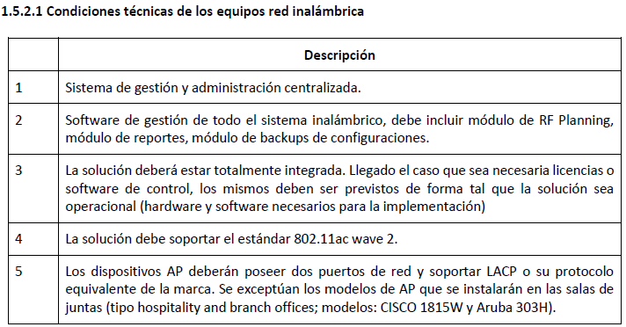

- La solución se deberá integrar a equipos adicionales a la controladora inalámbrica y los 20 access point descritos en el numeral 2.1.3.8?
RESPUESTA: SI

- En caso afirmativo por favor discriminar a que equipos con el fin de dimensionar el licenciamiento y hardware requerido.

RESPUESTA: Ver sección 2.1.3.8. segunda y tercera tabla con la lista de dispositivos y sus número de serie.

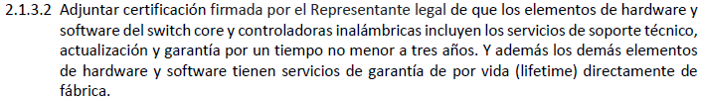

Se solicita modificar este requerimiento teniendo en cuenta que los equipos Cisco no cuentan con garantía de por vida, estos requieren renovación de contrato ante el fabricante de forma periódica. La garantía que ofrece Cisco es de que los equipos serán soportados por 5 años posteriores al anuncio de End of Sale, cabe aclarar que a la fecha ninguno de los equipos solicitados cuenta con este anuncio.

RESPUESTA: Se acepta esta aclaración solo para los equipos CISCO.

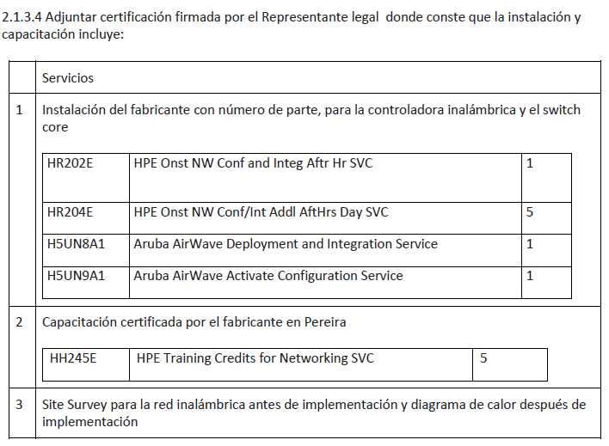

¿Los canales de Cisco también deberán incluir el site survey antes y después de la implementación?

RESPUESTA: Este punto se retira del pliego de condiciones.

2.1.3.7 los canales que presenten propuestas para la marca Cisco deberán incluir los siguientes servicios:



- Por favor confirmar si estas capacitaciones pueden ser brindadas de manera remota.

RESPUESTA: La capacitación es para 4 personas en dos cursos diferentes uno de Wireless y otro de switching en la ciudad de Pereira en forma presencial.

- Favor confirmar si estas pueden ser dictadas por el personal encargado de la implementación de la solución.

RESPUESTA: No, no se puede

- Se solicita que los canales que participan con la marca Cisco deban incluir la misma cantidad de capacitaciones solicitadas a los canales de la marca HP, es decir cinco capacitaciones y no ocho como se encuentra en la solicitud.
RESPUESTA: La capacitación es para 4 personas en dos cursos diferentes uno de Wireless y otro de switching en la ciudad de Pereira en forma presencial.
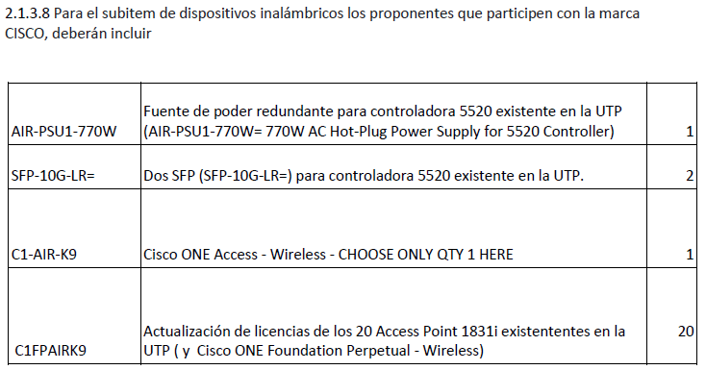
- ¿Por favor aclarar para que conexión se utilizaran los dos SFP´s solicitados (SFP-10G-LR=)?

RESPUESTA: Conexión al Switch CORE.

- favor confirmar la distancia entre los equipos en los que se utilizaran estos SFP´s.

RESPUESTA: 7 mts.

- ¿En caso de que la distancia entre estos equipos sea inferior a 300 metros, es posible remplazar los SFP´s por módulos do corto alcance?

RESPUESTA: No se acepta.

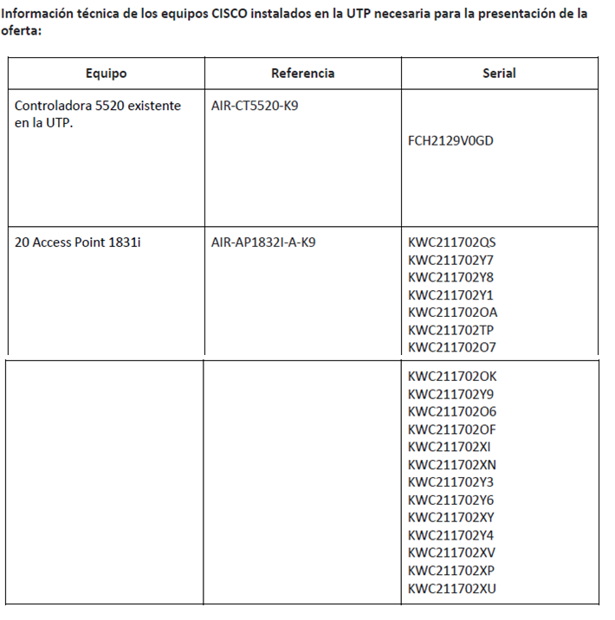

Para los seriales relacionados en la tabla anterior, favor confirmar:

- ¿Se requiere renovación de contrato ante el fabricante para estos equipos?

RESPUESTA:SI

- ¿En qué modalidad?

RESPUESTA: SmartNet 8x5xNBD.

- ¿A cuánto tiempo?
RESPUESTA: 3 años.

- Por favor aclarar si se deben incluir servicios profesionales de instalación y configuración.

RESPUESTA: En el numeral 2.1.3.4. Servicios: la instalación del hardware y el software debe ser realizada por el fabricante.

- En cuanto a los equipos solicitados del fabricante Cisco en el Anexo 1, favor confirmar:
- ¿Es posible modificar el tipo de soporte solicitado para el Switch de Core (CON-SSSNT-C9407R) por soporte tipo Smartnet total Care en la misma modalidad, es decir 8x5xNBD?. Este último cumplirá los mismos SLA´s que el solicitado y representará una optimización en la oferta económica.

RESPUESTA: Se acepta el cambio a 8x5xNBD

- ¿Es posible remplazar los 48 SFP´s solicitados en el Switch Core bajo número de parte GLC-EX-SMD= por SFP´s de fibra multimodo? Estos últimos ofrecen conexiones de hasta 1 Km de distancia y representaran una reducción considerable en el costo de la oferta

RESPUESTA: No se acepta.

- ¿Favor confirmar para que se utilizara el SFP de 40 Gb solicitado en el switch de Core bajo número de parte QSFP-40GE-LR4 y si es necesario incluirlo en la oferta?

RESPUESTA: Efectivamente, en el primer diseño se había contemplado tener una solución con dos switch core en alta disponibilidad, debido a cortes presupuestales y al cambio de calificación de las propuestas este elemento se retira del anexo técnico.

- ¿Es posible remplazar los 4 SFP´s solicitados en el Switch Core bajo número de parte SFP-10G-LR= por SFP´s de corto alcance los cuales ofrecen una capacidad de conexión de hasta 400mts?

RESPUESTA: No se acepta

- ¿Es posible modificar el tipo de soporte solicitado para el Switch de acceso (CON-SSSNT-WSC296XL) por soporte tipo Smartnet total Care en la misma modalidad, es decir 8x5xNBD? Este último cumplirá los mismos SLA´s que el solicitado y representará una optimización en la oferta económica.

RESPUESTA: Se acepta el cambio a 8x5xNBD

- ¿Es posible modificar el tipo de soporte solicitado para el Switch de acceso (CON-SSSNT-WSC298DL) por soporte tipo Smartnet total Care en la misma modalidad, es decir 8x5xNBD? Este último cumplirá los mismos SLA´s que el solicitado y representará una optimización en la oferta económica.

RESPUESTA: Se acepta el cambio a 8x5xNBD

- ¿El sistema de gestión R-MGMT3X-N-K9 será implementado en servidores del cliente o se debe incluir un servidor físico para este fin?
RESPUESTA: La Universidad provee la infraestructura de virtualización VMware, la VM ó plantilla de VM debe ser proporcionada por el oferente.
26. Respetuosamente preguntamos si en el ítem 1.5.2.1 Fila 2 donde requiere “Software de gestión de todo el sistema inalámbrico, debe incluir módulo de RF Planning, módulo de reportes, módulo de backups de configuraciones.” En la propuesta de Cisco es necesaria teniendo en cuenta que la universidad ya cuenta con la controladora.
RESPUESTA: SI, es necesario
27. Respetuosamente preguntamos si la certificación PREMIER CERTIFIED PARTNER, suple las dos certificaciones solicitadas en el punto 2.1.3.6
RESPUESTA: se acepta su solicitud
28. Respetuosamente preguntamos si lo solicitado en el Item 2.1.3.7 se requiere dar en la ciudad de Pereira o se pueda dar en otras ciudades.
RESPUESTA: La capacitación es para 4 personas de manera presencial y en la ciudad de Pereira

29. Respetuosamente preguntamos si para el punto 2.1.3.8 si se requiere instalación de los diferentes equipos, ensamble y partes tanto en equipos AP, controladoras y SW Core
RESPUESTA: Se requiere para Switch Core y controladora inalámbrica, no se requiere para los AP.
30. Respetuosamente solicitamos sean revisados y ajustados los indicadores financieros.
RESPUESTA: Esta inquietud no la puede aclarar el comité técnico

31.Referente a los documentos técnicos y al ANEXO 1- ESPECIFICACIONES TÉCNICAS POR MARCA
Entendiendo que los equipos activos de la red como Access Point y los Switch implementan protocolos estándar de la industria para establecer la conectividad, el monitoreo y la gestión de los dispositivos y de acuerdo con el principio de pluralidad de oferentes que rige este tipo de contrataciones, solicitamos a la entidad aclarar las razones por las cuales se requieren únicamente las marcas HP y CISCO con referencias específicas en el proceso, y no se especifican requerimientos técnicos de acuerdo a las necesidades de conectividad, rendimiento, gestión y servicio de la universidad, y que permitan la participación de múltiples soluciones de diferentes marcas como: ALCATEL, DELL, HUAWEI, JUNIPER, AEROHIVE, ETC. Las cuales desarrollan soluciones de redes de comunicaciones con protocolos estándar, de alta calidad, rendimiento, servicio y soporte especializado. De la misma forma es importante tener en cuenta que el principio de competencia permitiría a la entidad buscar una mejor oferta en relación con el costo en las soluciones de conectividad alámbricas e inalámbricas del presente proceso sin necesariamente afectar el cumplimiento de las necesidades de la universidad.
RESPUESTA: El principio de competencia y pluralidad se mantiene ya que existen numerosos proveedores de estas dos marcas, además de esto dentro estas dos marcas son las que conforman la base instalada de la infraestructura de conectividad en la Universidad Tecnológica de Pereira

PREGUNTAS PLIEGO DE CONDICIONES
1. Se solicita amablemente a la entidad confirmar el plazo de ejecución del contrato en caso de adjudicación ya que no figura en el pliego, ya que para la expedición de la póliza es de vital importancia.
RESPUESTA: El plazo de ejecución del contrato se obtiene de la propuesta presentada por el proveedor favorecido con la adjudicación.
En el caso de la póliza de seriedad de la propuesta se debe dirigir al numeral 2.1.1.2 del Pliego de condiciones.

2.


Con el fin de ofrecer a la UTP los precios más competitivos posibles, para el proveedor el negocio debe representar un riesgo muy bajo. Para calificar este negocio como de riesgo bajo y ofrecer el menor precio posible, considera la UTP posible limitar la obligación de la cláusula 19ª (Indemnidad) al valor total contratado? El ajuste que estamos sugiriendo quedaría en los siguientes términos:
EL CONTRATISTA, mantendrá indemne a la entidad CONTRATANTE, de los reclamos, demandas, acciones legales o costos que se generen por daños y lesiones causadas a personas o propiedades de terceros, ocasionados por el CONTRATISTA, sus subcontratistas o proveedores durante la ejecución del contrato, hasta por el valor total contratado.

RESPUESTA: Teniendo en cuenta su aclaración, y reiterando que la información que acredita el formato de su Revisoría Fiscal es la misma que exige nuestra Institución, nos acogemos favorablemente a su solicitud.

3.Documentos de Seguridad Social: Considerando que el Formato 1 corresponde a un modelo de certificado y que las firmas de Revisoría Fiscal cuentan con sus propios formatos y modelos, se solicita por favor que se permita presentar el certificado emitido por nuestra Revisoría Fiscal el cual cumple con la información requerida por la UTP y la normatividad en la materia.
RESPUESTA: Se acepta la sugerencia.

4.CRONOGRAMA: Dada la importancia del proyecto es importante tener el tiempo suficiente par diseñar una propuesta que se ajuste a los requerimientos técnicos y que logre satisfacer las necesidades plasmadas en los términos del proceso incluidos los alcances aclarados con base en las observaciones recibidas; por tales motivos, solicitamos su amable colaboración para que se amplíe la fecha de cierre para que esta se establezca el día 24 de noviembre de 2017 a la 1 PM. De igual forma se solicita ampliar el tiempo para realizar subsanaciones ya que respetuosamente consideramos que realizarla el mismo día sería un plazo insuficiente.
RESPUESTA: No es posible ampliar el cronograma dada la proximidad de la fecha de cierre fiscal.

5.CONTRATO /Multas: Con base en los posibles proponentes de naturaleza pública, desde UNE TELCO, respetuosamente manifestamos que lo establecido en el numeral de MULTAS limita el derecho a la defensa y al debido proceso sin dar pie al estudio de las causales que generaron la falla. De igual forma no es posible que se pueda autorizar la retención de recursos dado que éstos son de naturaleza pública y por los cuales las compañías de naturaleza pública deben responder a los diferentes entes de control. Desde UNE TELCO se sugiere respetuosamente modificar esta condición y en su lugar establecer un esquema de solución de conflictos que permitan llegar a un acuerdo de mutuo beneficio ó que se solicite al proponente presentar un esquema de Acuerdo de Niveles de Servicio que brinde el camino para la solución de eventualidades que puedan surgir en la ejecución del objeto contractual.
RESPUESTA: La esencialidad del plazo en los contratos se refiere a la especial incidencia que tiene este elemento en las relaciones jurídicas de las partes, en la medida en que su incumplimiento por parte del contratista, permite ejercer potestades sancionatorias al contratante. Cabe anotar que la mora es un fenómeno jurídico que presupone la posibilidad del cumplimiento del objeto del contrato.
La potestad sancionatoria de nuestra Institución, se orienta más a la propia protección de su organización y funcionamiento, lo cual justifica la aplicación de estas garantías quedando a salvo su núcleo esencial en función de la importancia del interés público amenazado (comunidad estudiantil, personal administrativo y docente, población civil, etc.)
Teniendo en cuenta lo expuesto, respetuosamente le informamos que no es posible acoger su recomendación.

6.CONTRATO /Penal Pecuniaria: En el numeral indicado no se indica qué proceso previo de revisión hay para verificar los hechos, por lo tanto, en un régimen de equilibrio contractual entre las partes, no la vemos procedente, máxime si tenemos en cuenta que existen posibles oferentes de naturaleza pública que, en el caso particular de UNE, somos una entidad constituida en buena parte con recursos públicos frente a la cual no es posible pactar estas condiciones con aspectos de carácter unilateral. Por lo anterior, se sugiere respetuosamente cambiar esta condición y en su lugar indicar un esquema de solución de conflictos que permitan llegar a un acuerdo de mutuo beneficio ó que se establezca un esquema de Acuerdo de Niveles de Servicio que brinde el camino para la solución de eventualidades que puedan surgir en la ejecución del objeto contractual.
RESPUESTA: Las cláusulas penales son una forma de regulación contractual de los efectos del incumplimiento de las partes de un contrato, bien sea para prevenirlo, para sancionarlo o para indemnizarlo. La ley le permite a las partes, que al margen de sus mandatos, incluyan algunas estipulaciones en los contratos con estas finalidades.
El Consejo de Estado en la Sentencia del 19 de agosto de 2004, apoyado en la doctrina, definió y caracterizó la cláusula penal pecuniaria atendiendo las manifestaciones que a renglón seguido se precisan: “La cláusula penal pecuniaria, que constituye un cálculo anticipado y definitivo de los perjuicios surgidos del incumplimiento del contrato, de tal manera que una vez probado aquel, no hay necesidad de acreditar el daño sufrido, ni su cuantía por hallarse ésta predeterminada en la referida cláusula.
Así las cosas, la cláusula penal es una evaluación global de los daños y perjuicios a la cual proceden los contratantes de antemano para el caso en que el deudor no ejecute o ejecute de una manera defectuosa o con retardo su obligación.
Teniendo en cuenta lo expuesto, respetuosamente le informamos que no es posible acoger su recomendación.

7.CONTRATO /Indemnidad: Es importante destacar que en el presente proceso público pueden concurrir y presentar propuesta empresas constituidas con dineros públicos como sociedades de economía mixta las cuales están sometidas a controles fiscales y disciplinarios por las autoridades competentes; por tal motivo, se solicita por favor omitir la cláusula de indemnidad en caso de que el adjudicatario sea una sociedad de economía mixta, o, dado el caso, incluir al final de la misma la expresión "...y en el marco del servicio prestado".
RESPUESTA: Esta cláusula se pacta entre la entidad contratante y el contratista, en virtud de la cual éste último se obliga a mantener a la entidad libre de toda reclamación que tenga origen en las actuaciones del contratista a través de las cuales se causen daños a terceros. En la contratación pública esta cláusula puede incluirse en los contratos estatales según el análisis de riesgo que se realice para determinado contrato estatal.
Adicionalmente otorga responsabilidades al beneficiario de la misma, estableciéndole obligaciones para mitigar el perjuicio y evitar su propagación, con el objeto de minimizar para el deudor la exposición al riesgo. Esta responsabilidad, que se establece de manera expresa, es también un deber de buena fe en la contratación.
Teniendo en cuenta lo expuesto, respetuosamente le informamos que no es posible acoger su recomendación.

INDICADORES FINANCIEROS
El comité financiero luego de analizar las peticiones presentadas por los diferentes oferentes, determinó los nuevos indices para el presente proceso:
Razón corriente : ≥ 1.00
Nivel de endeudamiento: ≤ 80%
Los demás indicadores permanecen sin modificación.

ACLARACIÓN NUMERAL 1.5.1:
La información técnica requerida para la oferta está consignada en el ANEXO 1 y el formato para presentación de la oferta es el ANEXO 2.
- El Proveedor debe presentar la Oferta Económica en el Anexo No 2. Insubsanable. Además esta misma información debe entregarla en una USB anexa a los documentos técnicos.

La oferta que presenta en forma digital (en la USB) deberá entregarla exactamente como está el Anexo No 2, sin ocultar, ni cortar, ni modificar las filas y columnas de dicho Anexo. En caso que haya diferencia entre la oferta en físico y la digital, prevalecerá la física. Insubsanable.

PARA RECORDAR:

- Se recomienda a los participantes, ser muy cuidadosos con la presentación de todos los documentos exigidos y demás condiciones del pliego.

- Se recomienda leer detenidamente el contenido total del Pliego de Condiciones, así como el contenido de la presente ADENDA y los Anexos modificados.

- El proveedor debe presentar la oferta en el Anexo 2 Modificado – Formato para presentación de oferta.

- Se recomienda además, consultar permanentemente la Página Web de la Universidad, hasta el día del Cierre de la Licitación a efecto de verificar cualquier información o modificación adicional.

